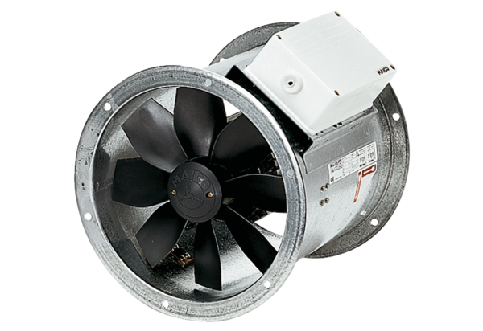Aksijalni cijevni ventilator DZR 35/4 BJedinica za pakiranje: 1 komAsortiman: C
Broj artikla: 0086.0027Proizvođač: MAICO

